El bullyng se presenta en cualquier lugar, no es exclusivo de algún sector de la sociedad o respecto al sexo, aunque en el perfil del agresor sí se aprecia más en los varones. El agresor acosa a la víctima cuando se encuentra solo, en los baños, en los pasillos, en el comedor, en el patio.
¿Qué es el bullying?
EL BULLYING

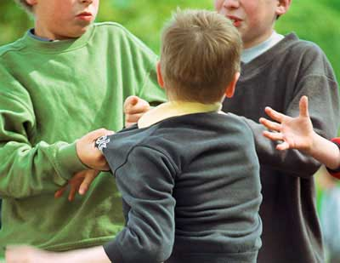


Por esta razón los maestros muchas veces no se dan cuenta del daño que está ocurriendo con sus alumnos.
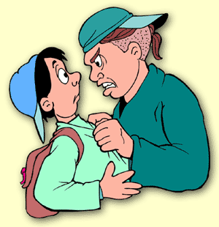

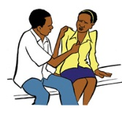
Tipos de bullying:

Sexual :Es cuando se presenta un asalto, inducción o abuso sexual.
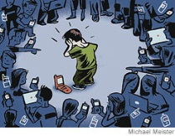
Exclusión social:Cuando se ignora, se aísla y se excluye entre otros.
Verbal:Insultos y menosprecios en público para poner en evidencia a la víctima.
Psicológico:En este caso existe una persecución, intimidación, chantaje, manipulación y amenazas a la víctima.

Físico:Hay golpes, empujones o se organiza una pelea en contra del acosado.
Causas y consecuencias del bullying:
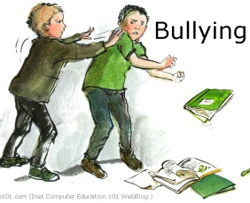
Personales: Un niño que actúa de manera agresiva sufre intimidaciones o algún tipo de abuso en la escuela o en la familia. Adquiere esta conducta cuando es frecuentemente humillado por los adultos.


Familiares:El niño puede tener actitudes agresivas como una forma de expresar su sentir ante un entorno familiar poco afectivo, donde existen situaciones de ausencia de algún padre, divorcio, violencia, abuso o humillación ejercida por los padres y hermanos mayores.


En la escuela:Cuanto más grande es la escuela hay mayor riesgo de que haya acoso escolar, sobre todo si a este factor se le suma la falta de control físico, vigilancia y respeto; humillación, amenazas o la exclusión entre personal docente y alumnos.

Comportamiento del agresor y de la víctima
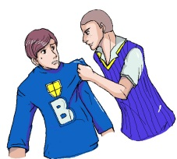
- Quienes ejercen el bullyng lo hace para imponer su poder sobre el otro logrando con ello tenerlo bajo su completo dominio.
- El niño o varios de ellos, comúnmente en grupo, constantemente tienen actitudes agresivas y amenazantes sin motivo alguno contra otro u otros niños.
- Eso son provocativos, cualquier cosa es para ellos motivo de burlas.
Comportamiento de las víctimas del bullying
- Son comúnmente niños tímidos y poco sociables.
- El niño o adolescente se muestra agresivo con sus padres o maestros.
- Se presenta un bajo rendimiento escolar.
- En los casos más severos presentan moretones o agresiones evidentes en la cara y el cuerpo.


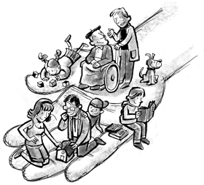
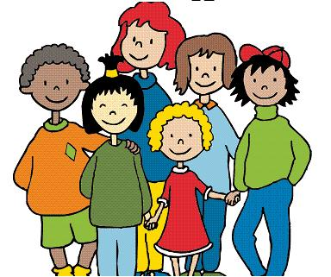
Cómo debe actuar un niño que es acosado:
No demuestres miedo, no llores ni te enojes: Eso es lo que el agresor pretende, así que no le des esa satisfacción.
Si comienza a molestarte no te quedes ahí, sigue caminando y no lo mires, ni lo escuches.
Es muy importante que también platiques sobre esto con un adulto a quien le tengas confian

Cómo prevenir el bullying
- La disciplina que se mantenga en el salón y la escuela en general es fundamental para la construcción de una buena conducta.
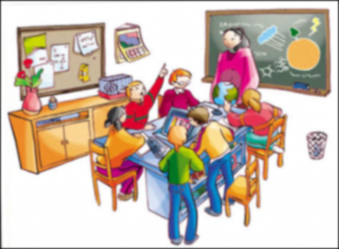

- Realizar cursos o conferencias para padres y maestros donde se puedas tratar temas como el bullying.
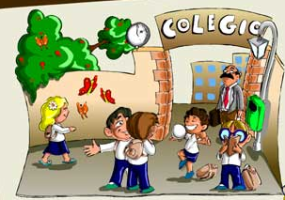
- Es importante la supervisión de los alumnos dentro y fuera de los salones, en los patios, baños, comedores, etc.

- Actuar rápido, directa y contundentemente en el caso de que se presente alguna sospecha de acoso escolar.


- Los niños son muy dados a ver programas de acción y violencia. Los medios masivos de comunicación deben ser más consientes de ello y controlar más los contenidos que emiten o publican.

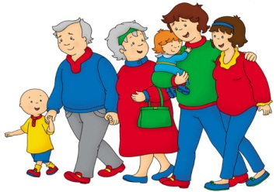
- La familia es la principal fuente de amor y educación de los niños a partir de ella el niño aprende a socializarse basado en lo valores, normas y comportamientos enseñados en casa.

Como deben actuar los padres ante un hijo acosador:
- Tienes y debes acercarte a tu hijo, platica con él.
- Relaciónate más con los amigos de tu hijo y observa qué actividades realizan.
- Nunca dejes de demostrarle amor a tu hijo.
¿Qué hacer si la víctima es mi hijo?
- Comprométete a ayudar a tu hijo.
- No trates de resolver el problema diciéndole a tu hijo que se defienda y tome venganza.
- Hablen del tema. Escucha a tu hijo, deja que se desahogue.
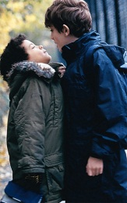

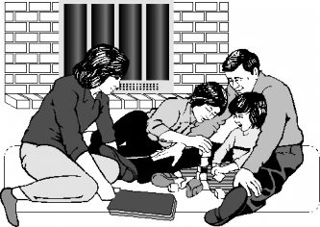

“AÑO DE LA INTEGRACIÓN NACIONAL Y EL RECONOCIMIENTO DE NUESTRA DIVERSIDAD”



TEMA:
El bullyng
DOCENTE:
CARLOS VIZARRETA
INTEGRANTE
GARIBAY VELARDE, Lisseth
CICLO:
II
GRUPO:
112
ICA – PERÚ
2012

“AÑO DE LA INTEGRACION NACIONAL Y
EL RECONOCIMIENTO DE NUSTRA DIVERSIDAD”

